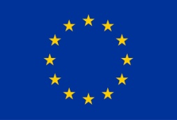
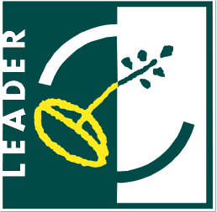
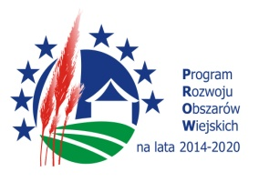
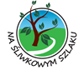

„Europejski Fundusz Rolny na rzecz Rozwoju Obszarów Wiejskich: Europa inwestująca w obszary wiejskie”

OŚWIADCZENIE WNIOSKODAWCY O NIEWYKONYWANIU
DZIAŁALNOŚCI GOSPODARCZEJ W OKRESIE 2 LAT POPRZEDZAJĄCYCH DZIEŃ ZŁOŻENIA WNIOSKU O PRZYZNANIE POMOCY

Ja, niżej podpisany będący Wnioskodawcą oświadczam, iż nie wykonywałem działalności gospodarczej w okresie 2 lat poprzedzających dzień złożenia wniosku o przyznanie pomocy, do której stosuje się przepisy ustawy o swobodzie działalności gospodarczej (Ustawa z dnia 2 lipca 2004 r. o swobodzie działalności gospodarczej, Dz. U. 2016, poz. 1829, z późn. zm).

………….…………………… ………….…………………… (miejscowość i data) (podpis Wnioskodawcy)

